**20.12.2022**

**Los tenis Curry Flow 10, el regalo ideal para los amantes del básquetbol esta Navidad**

*La nueva colección de tenis creada por Under Armour y Stephen Curry es el regalo perfecto para esta temporada.*

Un regalo de Navidad bien pensado siempre se agradece. En la familia, entre los amigos o entre los fanáticos del deporte, unos tenis pueden ser la sorpresa que saque más de una sonrisa. Especialmente si les gusta el básquetbol y más si son modelos que han sido claves en competencias profesionales o que destacan por su tecnología.

Uno de los nombres más importantes en el básquetbol profesional es el de Stephen Curry. Su forma de enfrentar la cancha no sólo ha inspirado a millones de jóvenes alrededor del mundo, también ha cambiado la manera en la que se juega. Además, sus colaboraciones con Under Armour han creado un estilo único que no sólo impacta por su diseño, sino también por la tecnología que le permite a “Steph” tener el máximo rendimiento posible en la duela.

Esta temporada, han resaltado los Curry Flow 10. Este calzado y modelos anteriores han sido usados por Curry, el máximo tirador de la liga, en momentos claves en su carrera. Por ejemplo, cuando se llevó a casa el título de 2017 en el More Dimes Curry 4; también al romper el récord de tres puntos de todos los tiempos con 2974, usando los Curry Flow 9 (Under Armour).

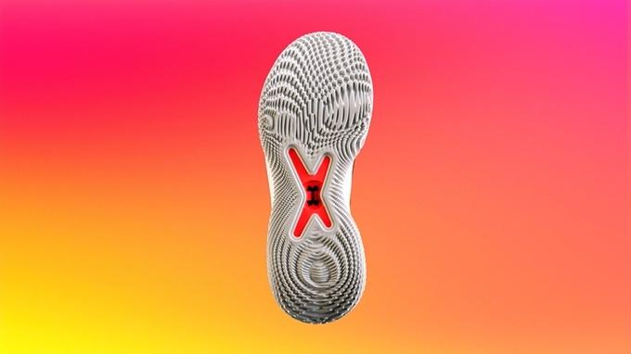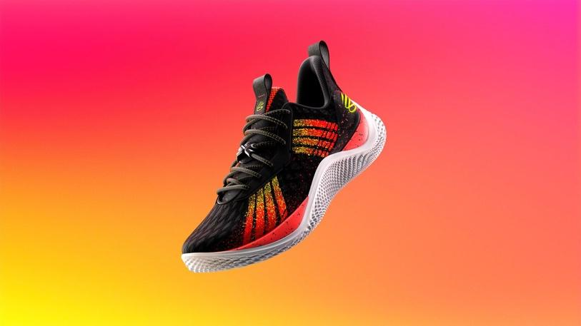

Al cumplirse una década de la primera colaboración de Stephen Curry con Under Armour, no solamente los Curry Flow 10 son un regalo que fascinará a los fanáticos del básquetbol. El relanzamiento de los diseños Sour Patch Kids y Iron Sharpens Iron, también serán un gran opción para dar en esta época decembrina.

Este es un modelo histórico. No muchos atletas consiguen tener su propia colaboración con una marca tan importante por una década. Varios diseños de esta familia han acompañado a Curry durante su carrera, como el ser elegido en el draft en 2009, y continuarán adelante con él en los logros futuros.

La época decembrina, que ha significado tanto para los fanáticos, es ideal para invertir en regalos que recuerden a los mejores juegos de la liga, esos que causaron emociones, se quedaron en el recuerdo e hicieron lucir a leyendas como Curry y les dieron su pase para dejar una marca en la historia del deporte.

De igual manera, la Navidad es una fecha especial que brinda la oportunidad de expresar nuestro cariño de muchas formas, incluyendo con regalos a la medida de nuestros seres queridos. ¡Y qué mejor que el calzado deportivo para ese amante del básquetbol que quieres tanto! La colección Curry Flow 10 estará a la venta en [www.underarmour.com.mx](http://www.underarmour.com.mx)

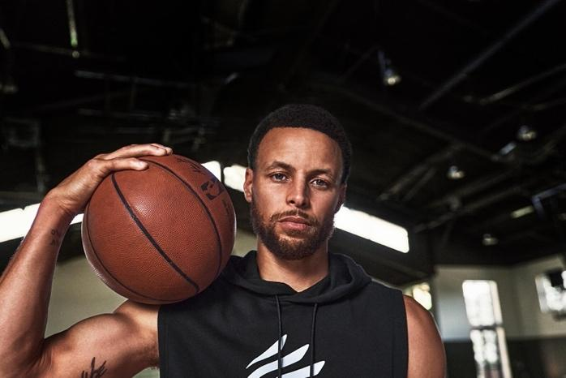

**Sobre Under Armour, Inc.:**

Under Armour (NYSE: UA), con oficinas centrales en Baltimore, Maryland, es líder inventor, comercializador y distribuidor de calzado, ropa y equipamiento de alto desempeño. Diseñada para hacer a todos los atletas mejores, los innovadores productos de la marca son vendidos en todo el mundo a atletas de todos los niveles. La plataforma Under Armour Connected FitnessTM alberga a la comunidad más grande de atletas y salud digital. Para más información, por favor visite el sitio web de la compañía: [www.uabiz.com](http://www.uabiz.com/)

**Contacto para medios:**

Cinthia León Rodríguez

[cinthia@qprw.co](mailto:cinthia@qprw.co)